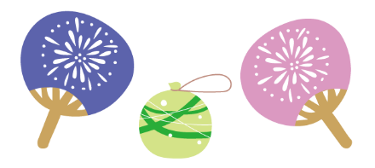
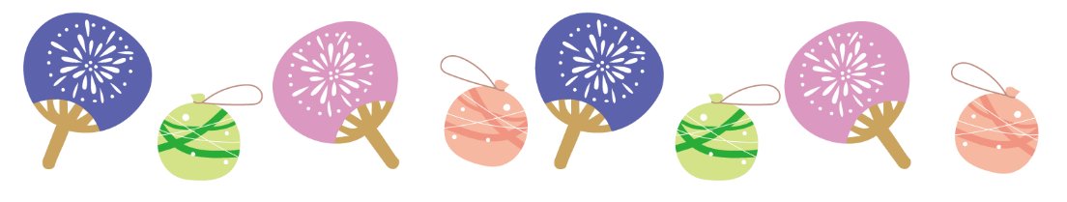
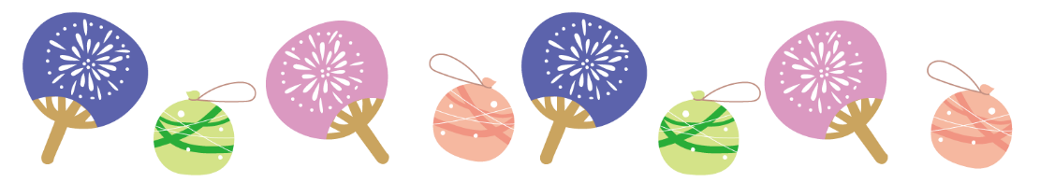
５日 （水） ふれあいタッチプールがやってくる🐟
１９日 （水） お誕生会に参加しよう！
２６日 （水） ベビーマッサージ・育児相談・身体測定
（※身体測定の際にバスタオルを使いますのでお持ちください）
施設開放も行っております☆
月～土10：00～15：00
あけみ子育て支援センター TEL ５２－１０００
８月 みんなの広場

